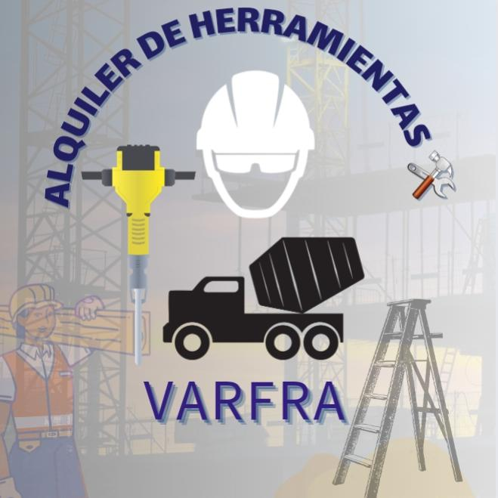
SEGUNDO INFORME DE PRACTICAS CURRICULARES

NEILA NATALY VARGAS FRANCO
CC:1000.784.182

UNIVERSIDAD POPULAR DEL CESAR / SECCIONAL AGUACHICA
FACULTAD DE CIENCIAS ECONÓMICAS Y CONTABLES
ADMINISTRACIÓN DE EMPRESAS
AGUACHICA CESAR 2023
SEGUNDO INFORME DE PRACTICAS CURRICULARES

CREACIÓN DE UN PLAN ESTRATÉGICO DE SERVICIO AL CLIENTE PARA LA EMPRESA DE ALQUILER DE HERRAMIENTAS VARFRA DEL MUNICIPIO DE AGUACHICA CESAR

NEILA NATALY VARGAS FRANCO
CC:1000.784.182

Directora de practicas
SANDRA DEL PILAR OTALVAREZ MARTINEZ

UNIVERSIDAD POPULAR DEL CESAR / SECCIONAL AGUACHICA
FACULTAD DE CIENCIAS ECONÓMICAS Y CONTABLES
ADMINISTRACIÓN DE EMPRESAS
AGUACHICA CESAR 2023

NOTA DE ACEPTACIÓN

El presente proyecto de prácticas curriculares titulado “CREACIÓN DE UN PLAN ESTRATÉGICO PARA LA EMPRESA DE ALQUILER DE HERRAMIENTAS VARFRA.” realizado por la estudiante Neila Nataly Vargas Franco con CC. 1000.784.182 respectivamente, cumple con los requisitos exigidos por la Universidad Popular del Cesar para el cumplimiento de la asignatura de prácticas curriculares.

Firma del director

Firma del jurado

Firma del jurado

Aguachica – Cesar

LISTA DE GRAFICAS
Graficas 1 Organigrama 22

LISTA DE TABLAS

tabla 1 maquinaria con la que cuenta la empresa VARFRA ¡Error! Marcador no definido.
Tabla 2 precio por unidad de la maquinaria 33
Tabla 3 perfil laboral 35
Tabla 4 35
TABLA 5 MATRIZ DOFA 43

LISTA DE ILUSTRACIÓN

Ilustración 1 tarjeta de presentación y balla publicitaria 36
Ilustración 2 infraestructura interna y externa 37
Ilustración 3. Uso y mantenimiento de maquinaria. 53
Ilustración 4 estrategias a implementar 54
Ilustración 5 Socialización con la gerente y equipo de trabajo el plan estratégico y cronograma de mantenimiento 71

CONTENIDO
NOTA DE ACEPTACIÓN 4
LISTA DE GRAFICAS 5
LISTA DE ILUSTRACIÓN 7
DEDICATORIA 10
AGRADECIMIENTOS 11
GLOSARIO 13
INTRODUCCIÓN 14
1. ASPECTOS BÁSICOS 15
1.1. HISTORIA DEL ALQUILER DE HERRAMIENTAS VARFRA 15
1.2. ACTIVIDAD ECONÓMICA 16
1.3. MISIÓN 17
1.4. VISIÓN 18
1.5. POLÍTICAS 18
1.6. VALORES 25
1.7. ORGANIGRAMA 28
1.8. ÁREAS DE PRACTICAS 29
1.9. FORTALEZAS 30
1.10. DEBILIDADES 31
1.11. PROPÓSITO 32
1.12. MAQUINARIA CON LA QUE CUENTA LA EMPRESA VARFRA 33
1.13. PRECIO POR UNIDAD DIARIA DE LA MAQUINARIA 35
2. ACTIVIDAD ESPECIFICA DE LA PRACTICA PROFESIONAL 37
2.1. NOMBRE DEL TRABAJO 37
2.2. DIAGNOSTICO 37
Tabla 3 perfil laboral 38
2.2.1. EQUIPO Y TECNOLOGÍA 38
Tabla 4 39
Ilustración 1 tarjeta de presentación y balla publicitaria 39
2.2.2. INFRAESTRUCTURA 40
Ilustración 2 infraestructura interna y externa 41
TABLA 5 MATRIZ DOFA 47
2.3. JUSTIFICACIÓN 49
2.3.1. Justificación teórica 49
2.3.2. Justificación practica 50
2.3.3. Justificación social 51
2.3.4. Justificación metodológica 51
2.4. Objetivos 52
2.4.1. Objetivo generar 52
2.4.2. Objetivos específicos 52
2.5. PLAN DE ACTIVIDADES 53
3. DESARROLLO DE LA PRÁCTICA 55
3.1. Desarrollo del objetivo 1 55
3.2. Desarrollo del objetivo 2 57
Ilustración 3. Uso y mantenimiento de maquinaria. 59
Ilustración 4 estrategias a implementar 59
3.3. Desarrollo del objetivo específico 3 64
CONCLUSIÓN 66
RECOMENDACIONES 67
Bibliografía 68
4. ANEXOS 69
4.1. Preguntas de la entrevista 69
4.2. Fotografías 70
Ilustración 5 Socialización con la gerente y equipo de trabajo el plan estratégico y cronograma de mantenimiento 70

DEDICATORIA

A mis padres que me han dado la existencia; y en ella la capacidad para superarme y desear lo mejor en cada paso dado a lo largo de este camino difícil y arduo que es la vida. Gracias por ser cómo son, porque su presencia y persona han ayudado a construir y forjar la persona que ahora soy.
A mis amigos que en el andar por la vida me he ido encontrando, porque cada una de las personas que han pasado por mi vida me motivaron a seguir mis sueños y esperanzas para ser cada día mejor que el anterior. Gracias a todos los que han recorrido
conmigo este camino lleno de tropiezos errores y éxitos porque me han enseñado a ser más humana.

VARGAS FRANCO NEILA NATALY

AGRADECIMIENTOS

En la realización y ejecución de estas prácticas curriculares, quiero agradecer a la gerente y dueña de la empresa de alquiler de herramientas VARFRA la señora Sirley Franco Molano identificada con numero de cedula 49667635, por abrirme la puesta de su organización darme la oportunidad de poner en práctica mis conocimientos aportando de buena manera al crecimiento de la empresa; en un ambiente laborar lleno de respeto, comprensión y apoyo.

NEILA NATALY VARGAS FRANCO

GLOSARIO

- MAQUINARIA: Franz Reuleaux (1829-1905), combinación de cuerpos resistentes dispuestos de manera que obliguen a las fuerzas de la naturaleza a realizar un trabajo mediante unos movimientos determinados».

- SERVICIO AL CLIENTE: Según (Kotler & Armstrong, 2004). Define al servicio como: “El conjunto de actividades, beneficios o satisfactores que se ofrecen para su venta o se suministran con la venta”.

- CAPACITACIÓN: Según Dessler G. (2006), La capacitación consiste en proporcionar a los empleados, nuevos o actuales, las habilidades necesarias para desempeñar su trabajo

- MANTENIMIENTO DE EQUIPO: Moubray (2001), define el mantenimiento en un enfoque moderno como una acción que influye en todos los aspectos de efectividad del negocio,
relacionándolo con: riesgo, seguridad, integridad del medio ambiente, uso eficiente de la energía, calidad de producto y servicio al cliente.

INTRODUCCIÓN

En el presento documento se evidenciará la forma de constitución de la microempresa de alquiler de herramientas VARFRA; además se le realizará la construcción de sus diferentes componentes organizaciones tales como: misión, visión, políticas entre otros, puesto a que la organización no cuenta con ninguno de ellos, siendo estos de vital importancia para generar una identidad y posicionamiento empresarial.
En otra instancia se estudiará, analizará y evaluará su forma de atracción y retención de clientes, con el fin de aumentar su rentabilidad financiera, para esto se tomará en cuenta toda la información básica ya estipulada y las problemáticas más reiteradas dentro de la organización, y a raíz de ellos se plantearán estrategias básicas que aumenten el nivel de satisfacción de los clientes y la atracción y retención de nuevos.
Todo este trabajo se realizará con fines de hacer más visible y organizada las instalaciones de la microempresa VARFRA, y de esta forma fomentar el avance y crecimiento de esta.

ASPECTOS BÁSICOS

HISTORIA DEL ALQUILER DE HERRAMIENTAS VARFRA

La empresa VARFRA es una organización que nació en el año 2020 luego de salir de cuarentena a raíz de la crisis económica que enfrentaba la familia Vargas franco, ya que el señor Antonio Neid Vargas Ortiz quien solventaba el sustento diario había quedado sin trabajo se les ocurrió en compañía de su cuñado cesar David molano, quien tiene conocimiento en mecánica y soldadura montar en la bodega del señor Antonio un taller de mecánica para motos el cual estuvo funcionando alrededor de 5 meses; en ese plazo de tiempo pudieron notar que la clientela se acercaba más a preguntar acerca de arrendamiento de la maquinaria que a adquirir el servicio de mecánica. Por lo cual el señor Antonio opto por empezar a alquilar cada una de las maquinarias disponibles a precios muy bajo.

A medida que la clientela fue aumentando el alquiler fuere tomando más fuerza y se derogo el taller de mecánica, enfocados solo en el área de servicios de arrendamiento de maquinaria para la construcción y el campo; a raíz de ello los señores Antonio Neid y Sirley Franco tomaron la iniciativa de indagar y estudiar a la competencia para mantenerse en el mercado y generar más utilidades tanto para el mantenimiento de la maquinaria como para la compra de nuevas máquinas, generando así una mayor utilidad mes por mes.

En el año 2022 se inscribieron formalmente en la cámara de comercio como una empresa unipersonal a nombre de la señora Sirley Franco Molano con un capital de 1.500.000 en todo tipo de maquinaria y establecimiento. Ella también es la gerente de la organización y se identifica con el número de cedula 49667635 y cuenta con estudios hasta decimo de bachillerato y con más de 5 años de experiencia en el uso de maquinaria en el campo ya que sus primeros años de trabajo en su adolecen los empleo en trabajos en fincas o parcelas en el municipio de regidor Bolívar.

Hasta el día de hoy esta empresa tiene 3 años de haber sido creada y dos legalmente constituida cuenta con gran experiencia en el campo de la construcción y el campo ya que son el principal sustento del señor Antonio Neid Vargas Ortiz esposo de la señora Sirley Franco Molano, quien es maestro contratista con grandes reconocimientos en el campo de la construcción en el municipio de Aguachica Cesar y en la capital de país Bogotá Cundinamarca con más de 30 años de experiencia, el cual se encarga de brindar asesoría a cada uno de sus clientes.

La empresa ya se encuentra totalmente especializa en el alquilar herramienta por un valor diario; con el fin de facilitar el trabajo de sus clientes, ayudándoles a minimizar gastos y tiempo; la cual se encuentra ubicada en la calle 16#5B22 barrio maría auxiliadora, al finalizar la fundación asilo San Antonio en el municipio de Aguachica, Cesar. Y cuenta con maquinaria tal como: trompos, ranas, cerchas, gastos, formaletas, fumigadoras, guadañas, etc.

ACTIVIDAD ECONÓMICA

La principal actividad económica de la empresa es según el código CIUU: alquiler y arrendamiento de otros tipos de maquinaria, equipo y bienes tangibles n.c.p, con el numero 7730 y con un número de identificación tributaria 49667635-8 es una microempresa unipersonal que cuenta con 4 trabajadores con diferentes conocimientos y experiencias laborales en el campo de la construcción, el campo, maquinaria y áreas administrativas dependiendo del área en las que se desempeñan, cuenta con un capital total actual de 30.000.000 millones el cual está invertido en cercas, gatos, ranas, andamios, trompos, taladros, cortadoras de cerámicas, compresor, bombas, vibro, fumigadora, guadaña, entre otras maquinarias. su ámbito de operaciones son la mayoría de grandes y pequeñas construcciones tanto en el campo como en la ciudad.

MISIÓN

VARFRA es una empresa dedica al alquiler por día de maquinaria para la construcción y el campo; comprometidos a ofrecer maquinaria de la más alta calidad, garantizando a nuestros clientes la comodidad, reducción de costos y tiempo en la realización de sus actividades, con el fin de maximizar sus ganancias.

    - ANÁLISIS

Debido a que la microempresa de alquiler de herramientas VARFRA no contaba con una misión que dejara en claro a que se dedica la empresa, por qué lo hace y hacía que tipo de clientes se dirige, se le realizo esta propuesta a la gerente de la organización en la cual se les deja claro a todas aquellas personas que indagan acerca de la empresa a que se dedicamos, cuales son nuestros principales servicios, además del tipo de maquinaria que se maneja y también los campos en que se desarrollan.

VISIÓN

En 2032 seremos una empresa líder en el mercado, reconocida a nivel local y nacional en el área de alquiler de maquinaria para campo y construcción. Aspirando a ayudar a minimizar los costos, mejores acabados y reducir el tiempo de trabajo de cada uno de los clientes de nuestra organización.

    - ANÁLISIS

Frente a que la microempresa no contaba con una visión clara de cuál era el principal objetivo que deseaban alcanzar a lo largo de su desarrollo empresarial se le realizo esta propuesta a la gerente de la empresa con el fin de dejar en claro hacia donde se direcciona la empresa, que es lo que desea alcanzar y en qué nivel de posicionamiento se ve en unos años.

POLÍTICAS

- De alcoholismo

- Se prohíbe el ingreso de bebidas alcohólicas por parte de los empleados o clientela.

- Se sancionará con un descuento monetario a todo aquel empleado que ingrese o intente ingresar bebidas alcohólicas.

- Se realizarán pruebas de alcoholemia diarias, antes de entrar a laborar.

- Los empleados que presenten algún grado de alcoholemia serán despedidos de inmediato.

- No se les brindará servicios de alquiler de maquinaria a ningún cliente en estado de embriagues.

- De tabaquismo

- Se encuentra totalmente restringido el ingreso de cualquier sustancia que posea nicotina.

- Cualquier empleado que sea captado fumando dentro o enfrente de la organización será inmediatamente despedido.

- El ingreso de cualquier sustancia con nicotina a la organización generar un descuento monetario para el empleado.

- Se encuentra prohibido la entrada de clientes que se encuentren fumando.

- No se permite el alquiler de maquinarias a personal bajo sustancias psicoactivas.

- Empleado que se presenta a trabajar bajo los síntomas de haber adquirido cualquier sustancia psicoactiva será despedido de inmediato.

- De gestión Ambiental

- Minimizar el uso de maquinaria a base de gasolina.

- Evitar el gasto innecesario de papelería.

- Reutilizar el aceite quemado de más máquinas para el mantenimiento de otras.

- Hacer uso adecuado de los residuos de sustancias químicas para la limpieza de la maquinaria.

- Siempre se actuará según las leyes y normas de la gestión ambiental.

- Se prevendrán los riesgos a nivel patrimonial, ocupacional y ambiental.

- periódicamente se realizarán auditorías ambientales para asegurarse que se cumplen los puntos establecidos.

- Formar, comunicar y educar a los trabajadores en la práctica ecológica.

- Reducir el impacto ambiental de la empresa: luz y agua.

- De seguridad y salud en el trabajo

- Mantener el uso adecuado de guantes y gafas a la hora de probar cualquier tipo de maquinaria.

- Establecer sistemas de control activos y auditorias que permitan una mejora continua en materia de salud.

- Adoptar todas las medidas de control necesarias, para proteger eficazmente la vida y salud de los trabajadores.

- Combatir y reducir de forma continua los riesgos laborales que se puedan presentar en nuestra organización que generen algún tipo de accidente para los trabajadores.

- Respetar y hacer cumplir las normas ISSO.

- Se le realizara una sanción a todo empleado que no porte los implementos de seguridad para probar o utilizar cualquier tipo de maquinaria.

- No se permite el ingreso a la organización con vestimenta no apropiada para la realización de cada una de sus operaciones.

- De humanización

- Prevenir las cosas que puedan dar origen a posibles inconformidades.

- Brindar un trato respetuoso tanto a los trabajadores como a los clientes.

- Ser solidarios frente a cualquier inconveniente que puedan tener los clientes para entregar la maquinaria a la pactada.

- Manejar precios justos, que no sobre pasen el valor real del uso dado por el cliente.

- De prestación de servicios

- Mejorar progresivamente la calidad de nuestros servicios

- Cumplir con la legislación vigente que se aplique en el municipio de Aguachica.

- Ofrecer Soluciones y bonos a nuestros clientes al instante por cualquier inconveniente que retrase sus actividades laborales

- Para rentar cualquier tipo de maquinaria será exigirá la facilitación de datos personales tales como: Número de teléfono, cedula y dirección.

- El cliente se encargará de recoger y devolver la maquinaria el día y la hora pactada.

- La maquinaria eléctrica cuenta con precios fijos, así sea utilizada solo por dos horas o menos

- Los domingos no serán cobrados, con excepción de maquinaria eléctrica o tablas esos si serán cobrados.

- Por motivo de seguridad por cada maquinaria que sea alquilada el cliente deberá dejar un 10% del valor de la maquinaria como respaldo de que el articulo volverá el día pactado en buenas condiciones.

- Obligaciones especiales de los trabajadores.

- Respeto y subordinación a sus superiores.

- Respeto a sus compañeros de trabajo.

- Procurar completa armonía con su superior y compañeros de trabajo en las relaciones personales y en la ejecución de labores.

- Guardar buena conducta en todo sentido y obrar con espíritu de leal colaboración en el orden moral y disciplina general de la empresa.

- Ejecutar los trabajos que le confíen con honradez, buena voluntad y de la mejor manera posible.

- Hacer las observaciones, reclamos y solicitudes a la gerencia de manera fundada, comedida y respetuosa, siempre por escrito y con copia a su jefe inmediato si procede

- Permanecer durante la jornada de trabajo en el sitio o lugar en donde debe desempeñar las labores siendo prohibido, salvo orden superior, pasar al puesto de trabajo de otros compañeros. Realizar personalmente la labor, en los términos estipulados; observar los preceptos del presente reglamento.

- No comunicar con terceros, salvo la autorización expresa, la información que conozca en virtud de su trabajo. En caso de llevarse a cabo la divulgación o tratamiento no autorizado por parte del trabajador, se iniciarán las acciones penales, civiles y disciplinarias correspondientes.

- Conservar y restituir en buen estado, salvo el deterioro natural, los instrumentos y útiles que le hayan sido facilitados por la empresa.

- Comunicar oportunamente por escrito a la empresa las observaciones que estime conducentes a evitarle daños y perjuicios.

- Prestar la colaboración posible en casos de siniestro o de riesgo inminente que afecten o amenacen las personas o cosas de la empresa o de los clientes de esta.

- Observar las medidas preventivas higiénicas prescritas por las autoridades del ramo.

- Observar con suma diligencia y cuidado las instrucciones y órdenes preventivas de accidentes o de enfermedades laborales.

- Usar adecuada y responsablemente la dotación entregada por la empresa.

- Legalizar oportunamente y por escrito los permisos a los cuales haya accedido.

    - ANÁLISIS

La organización no contaba con ningún tipo de políticas, por lo cual se le propuso a la gerente Shirley Franco Molano implementar este tipo de políticas institucionales donde se refleja que su compromiso por la protección de sus trabajadores y el medio ambiente, así como la integridad y seguridad de los clientes dentro de la organización con el fin de mantener un ambiente sano y libre de inconvenientes tanto para los empleados como para la clientela en general.

VALORES

- Calidad: Ofrecer a cada uno de nuestros clientes maquinaria de primera mano con la mejor calidad para el desarrollo de sus actividades

- Honestidad: Ser claros y concisos en el manejo de fechas y valores de cada uno de nuestros productos

- Puntualidad: Entregar la maquinaria en el lugar y momento en que nuestros clientes lo requieren sin ningún tipo de retraso

- Compromiso: Ser completamente transparentes y auténticos con nuestros clientes comprometidos para ayudarles a mejorar su calidad de obras y reducir el esfuerzo laboral

- Confianza: Mantener un lazo ameno con nuestros clientes en los cuales no se les abrume ni se les presiones por algún tipo de retraso que se les puedan presentar.

- Respeto: Fomentar el buen trato entre trabajadores y clientes con el fin de mantener un ambiente armonioso en nuestras instalaciones

- Amabilidad: Tratar a todos y cada uno de nuestro cliente de la misma forma con la mayor amabilidad y respeto posible

- Humildad: estamos atentos a escuchar todas aquellas críticas o comentario que le surjan a nuestro cliente, cuando nos equivocamos buscamos solución y pedimos disculpa, eso nos ayuda a crecer como personas y como empresa.

- Trabajo en equipo: consideramos que este es uno de los valores que más identifica nuestra organización, pues el compañerismo, el apoyo, la iniciativa, el sentido de pertenencia y todo esto contribuye al logro de los objetivos.

- Profesionalismo: contamos con personal capacitado que ponen amor, entrega y pasión a la realización de todas sus actividades, que siempre estarán dispuestos a dar cada día más.

- Disciplina: contamos con personal motivado que se compromete con el cumplimiento de las metas.

    - ANÁLISIS

La empresa no contaba con documentación donde se evidenciará bajo qué tipo de valores se regían, más sin embargo si era evidente que estos son los que más sobresalían y bajo los cuales se actúan y se les brinda servicios a los clientes, en ellos podemos ver reflejado el compromiso, lealtad y confianza que tiene la organización con cada uno de sus clientes así como viceversa, lo cual ha generado un gran crecimiento organizacional, efectuando así el éxito que ha venido teniendo la empresa hasta ahora.

ORGANIGRAMA

ÁREAS DE PRACTICAS

La señora Sirley Franco Molano identificada con número de cédula 49667635 es la encargada de mi supervisión directa en el área de servicio al cliente y restructuración empresarial en la cual yo Neila Nataly Vargas Franco identificada con número de cédula 1000784182 me encargo de:

- Brindarles información a los clientes de la empresa alquiler de herramientas VARFRA acerca de precios y uso adecuado de cada una de las maquinarias.

- Tomar los datos de los clientes tales como: Su dirección, teléfono y nombre, con el fin de llevar un registro claro y conciso de la fecha y el lugar al cual se llevarán la maquinaria, para que no se presenten hurtos o pérdidas por mal manejo de información.

- Contestar correos con fines de cotización de maquinaria.

- Contestar las llamadas de los clientes con fines de recoger los equipos alquilados.

- Realizar el conteo de cierre de caja diario.

- Realizar llamadas a los clientes que ya llevan tiempo de retraso en la entrega de maquinaria.

Por otra parte, la empresa no cuenta con ningún tipo de información visible para la clientela en la cual se refleje el objetivo y meta que desea alcanzar y bajo qué tipo de normatividad se rige, por lo cual una de mis principales tareas por la cual me permitieron desarrollar mis prácticas empresariales en esta locación, es con el fin de generarles un plan estratégico para lograr una mejor organización y posicionamiento empresarial, contribuyendo así a obtener un mejor posicionamiento es el mercado.

FORTALEZAS

- Plan de mantenimiento. La empresa cuenta con un plan de mantenimiento preventivo que se realiza durante todo el año de acuerdo con la cantidad de horas de uso de los generadores que componen la flota, asegurando la confiabilidad.

- Renovación de equipos. La empresa destina gran parte de su presupuesto anual en la inversión de nuevos equipos. Esto permite mantener una flota moderna para asegurar un mejor servicio a clientes

- Buena administración y control financiero. La manera de administrar, con un estricto control de gastos, ha permitido un crecimiento del negocio, tanto en términos de participación de mercado como en ingresos.

- Clima laboral. En general existe un activo valioso en el recurso humano basado en la lealtad, compromiso y compañerismo.

    - ANÁLISIS

La organización cuanta con un grupo de fortalezas muy importantes y esenciales para el desarrollo de toda microempresa, que no todas manejas y le genera gran ventaja para obtener un mejor desarrollo y crecimiento frente a la competencia, ya que podrá renovar maquinaria más cotidianamente, pero manteniendo en un excelente estado la que ya tiene en su poder generando así un mayor número de utilidades.

DEBILIDADES

- Control de inventarios deficiente, no existe una auditoría sobre los materiales cargados en las órdenes de trabajo.

- Bajas condiciones de seguridad no existen un programa riguroso que oriente hacia una cultura de seguridad y permita disminuir los accidentes laborales.

    - ANÁLISIS

En este punto se evidencia un fuerte déficit y problema que puede llegar a presentar la microempresa ya que no cuenta con ningún tipo de aseguranza ni para su personal de trabo ni para sus activos, por lo cual si se llega a presentar algún tipo de accidente presentara enormes pérdidas que le serán muy difícil de reponer, y podría llevar incluso a la quiebra el negocio.
    - POSPUESTA

Se le propone a la gerente Sirley Franco Molano, afiliar a todo su personal de trabajo a una ARL, la cual será pagada por cada uno de sus trabajadores con una parte de su sueldo que serían previamente aumentado un poco, además de comprar una póliza de seguros que cubra un 80% de los activos de la empresa, con el fin de prevenir grandes pérdidas.

PROPÓSITO

Mantener una competencia sana con otras empresas de alquiler de herramientas en el mercado.

    - ANÁLISIS

La empresa tiene un propósito muy claro que le favorece a su crecimiento ya que se evita tener posibles inconvenientes con la competencia que le puedan generar una mala imagen a la organización haciéndole tener perdidas en su clientela o posibles alianzas estratégicas.

MAQUINARIA CON LA QUE CUENTA LA EMPRESA VARFRA
Maquinaria | Número
Rana | 2
Trompo | 3
Cerchas | 50
Gatos | 250
Pulidoras | 6
Taladros | 4
Taladros percutores | 3
Taladros demoledores | 4
Cortadoras de cerámicas | 3
Cierras | 2
Equipo de soldadura | 2
Guadaña | 1
Fumigadora | 1
Formaletas | 20
Tableros metálicos | 60
Vibro | 2
Moto bomba | 1
Escalera | 4
Andamios | 20
Carretas | 3
Tronzadora | 2
Caladora | 1
Compresores | 2
Tablas | 25
Tablones | 20

PRECIO POR UNIDAD DIARIA DE LA MAQUINARIA

Tabla 1
Maquinaria | Precio por unidad diaria
Rana | $70.000
Trompo | $70.000
Cerchas | $500
Gatos | $500
Pulidoras | $35.000
Taladros | $25.000
Taladros percutores | $50.000
Taladros demoledores | $70.000
Cortadoras de cerámicas | $40.000
Cierras | $35.000
Equipo de soldadura | $40.000
Guadaña | $35.000
Fumigadora | $40.000
Formaletas | $20.000
Tableros metálicos | $400
Vibro | $60.000
Moto bomba | $60.000
Escalera | $20.000
Andamios | $3.000
Carretas | $15.000
Tronzadora | $40.000
Caladora | $50.000
Compresores | $40.000
Tablas | $3.000
Tablones | $3.000

ACTIVIDAD ESPECIFICA DE LA PRACTICA PROFESIONAL

NOMBRE DEL TRABAJO

Creación de un plan estratégico de servicio al cliente para la empresa de alquiler de herramientas VARFRA del municipio de Aguachica Cesar.

DIAGNOSTICO

VARFRA es un alquiler de maquinaria para el campo y la construcción, según el código CIUU: alquiler y arrendamiento de otros tipos de maquinaria, equipo y bienes tangibles n.c.p, con el numero 7730 y con un número de identificación tributaria 49667635-8 como una microempresa unipersonal. Esta cuenta con todos los requerimientos técnicos y operativos necesarios para el buen funcionamiento de sus actividades misionales además de tener un clima laboral adecuado, pues genera un ambiente optimo con condiciones adecuadas y provee las herramientas de trabajo necesarias, también establece como una norma principal el buen trato hacia todo su personal y clientela.

Talento humano: actualmente el alquiler de herramientas VARFRA cuenta con un equipo de trabajo conformado por 4 trabajadores de planta, dos (2) de ellos con funciones administrativas, los cuales trabajan conjuntamente capacitando a cada área en lo necesario para ser eficaces y competentes en sus puestos de trabajo.

Tabla 3 perfil laboral
Ítem | Cargo del perfil | Persona encargada
1 | Gerente | Sirley Franco Molano
2 | Secretaria | Neila Nataly Vargas Franco
3 | Mantenimiento | Héctor Madrid Julio
4 | Presupuestos | Antonio Neid Vargas Ortiz
Fuente: elaboración propia

EQUIPO Y TECNOLOGÍA

VARFRA cuenta actualmente con un escritorio, un computador portátil, un televisor, un carromato y tarjetas publicitarias; además de maquinaria como:
Rana
Trompo
Cerchas
Gatos
Pulidoras
Taladros
Taladros percutores
Taladros demoledores
Cortadoras de cerámicas
Cierras
Equipo de soldadura
Guadaña
Fumigadora
Formaletas
Tableros metálicos
Vibro
Moto bomba
Escalera
Andamios
Carretas
Tronzadora
Caladora
Compresores
Tablas
Tablones

Tabla 4

Ilustración 1 tarjeta de presentación y balla publicitaria



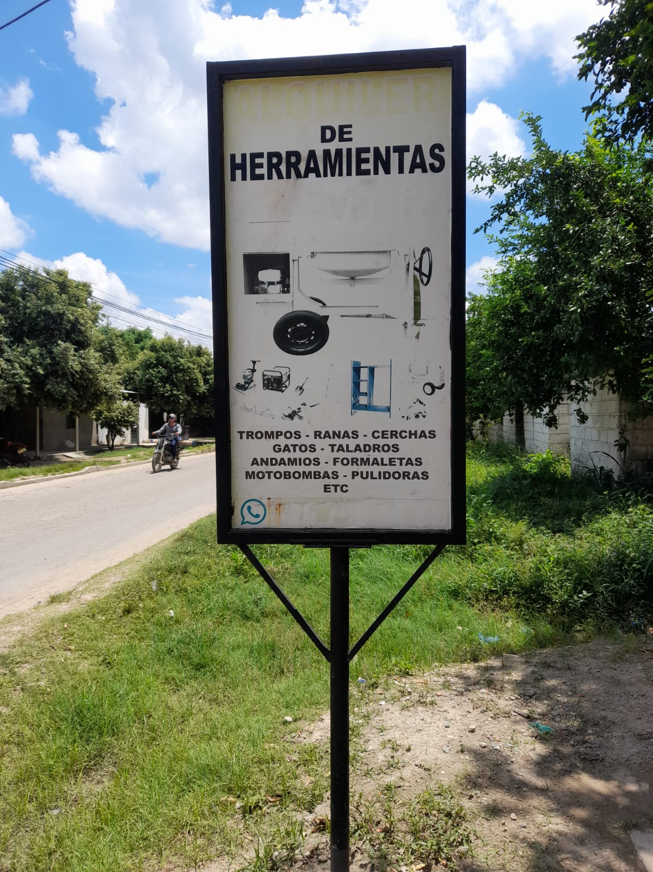

INFRAESTRUCTURA

VARFRA es un alquiler de herramientas ubicado en la calle 16#5B-22 barrio maría auxiliadora al lado de acilo san Antonio en el municipio de Aguachica Cesar, cuenta con una amplia bodega para el resguardo de la maquinaria.

Ilustración 2 infraestructura interna y externa

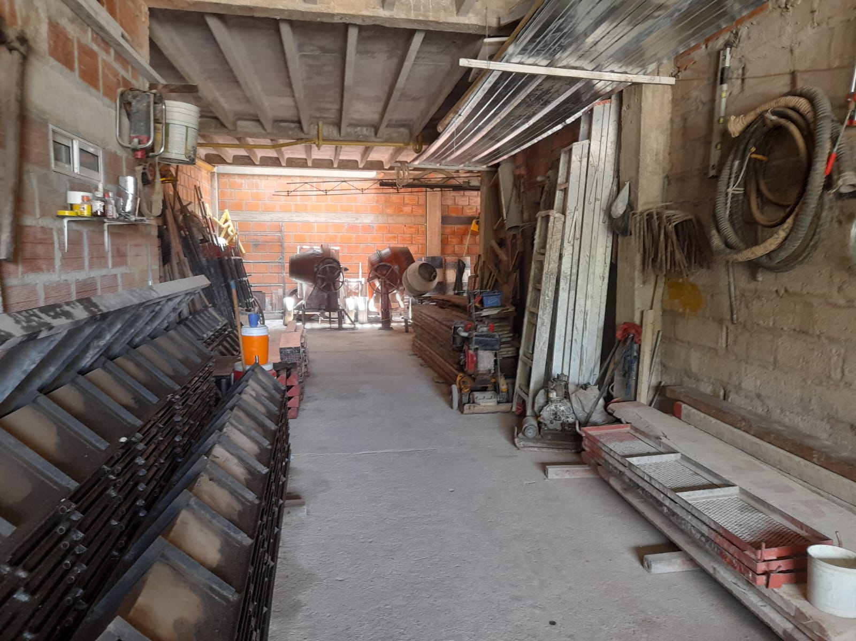
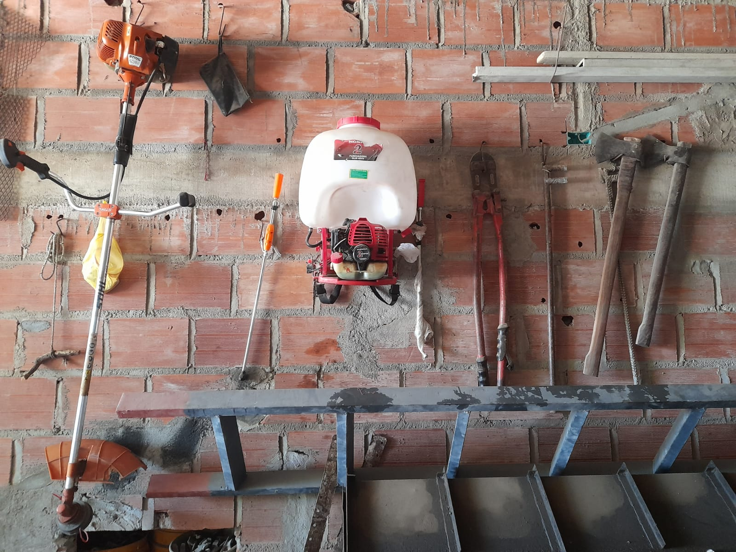
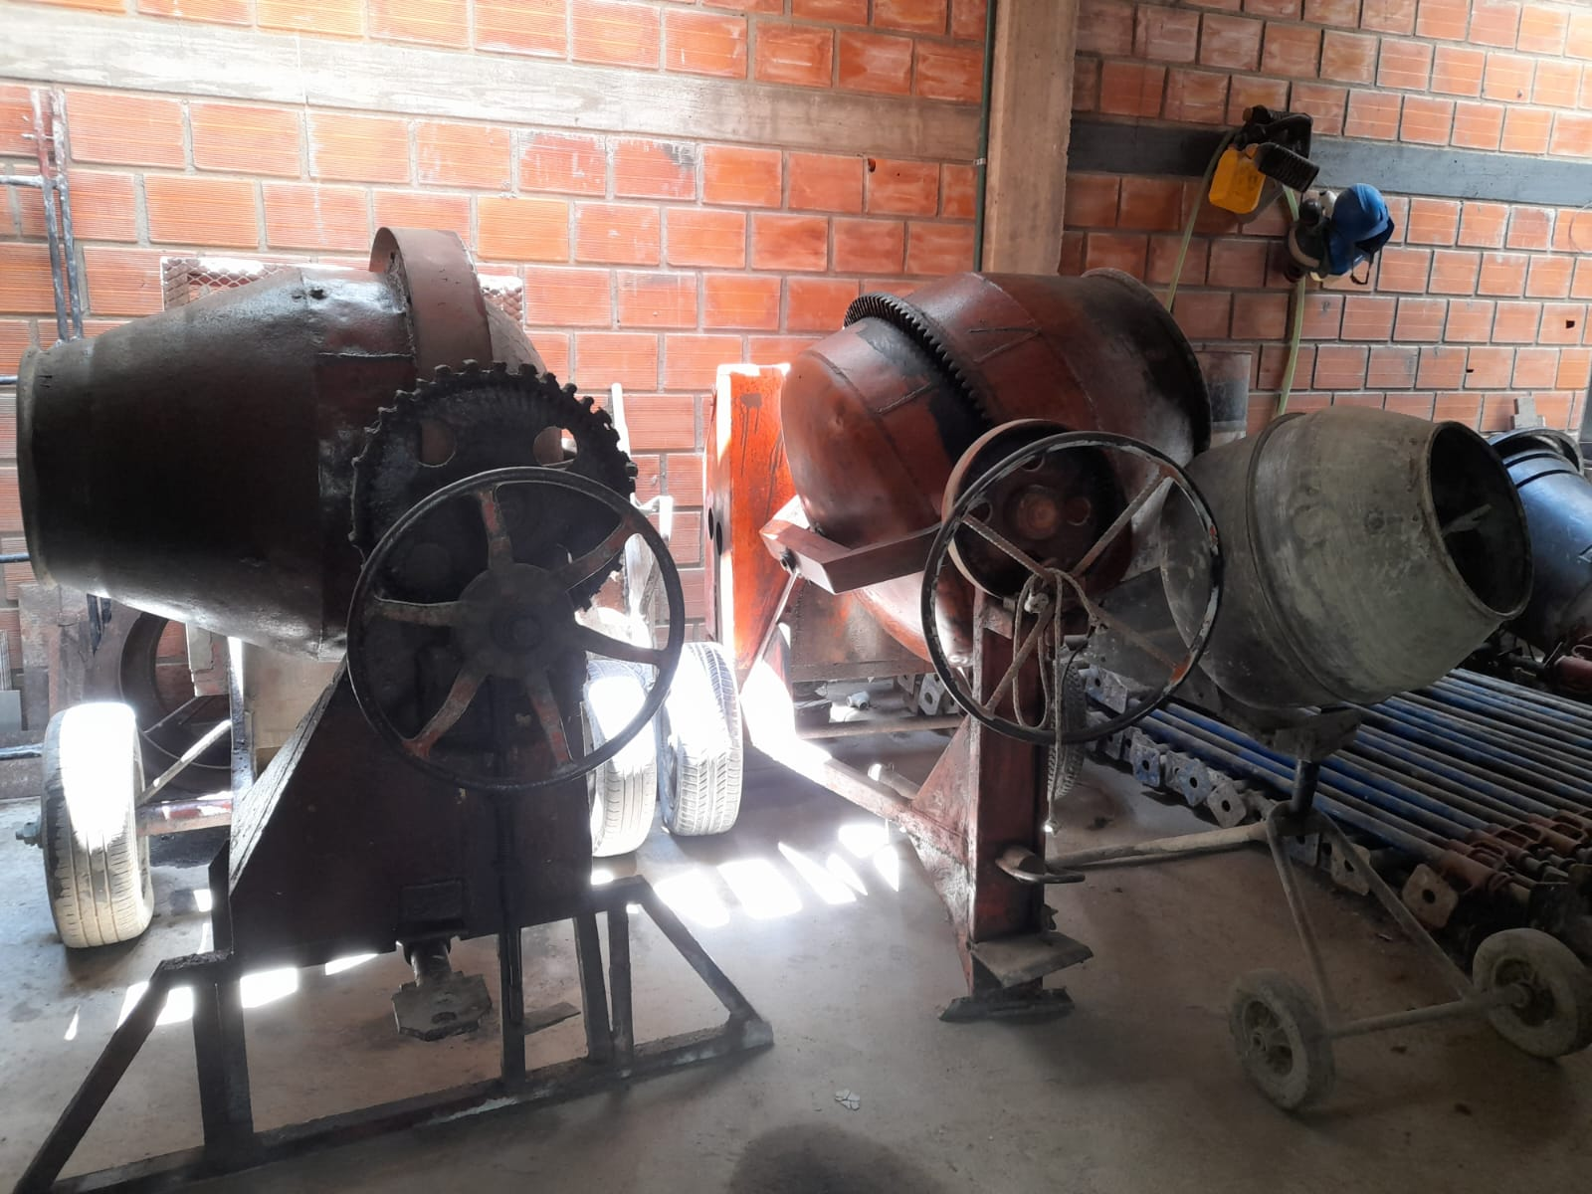
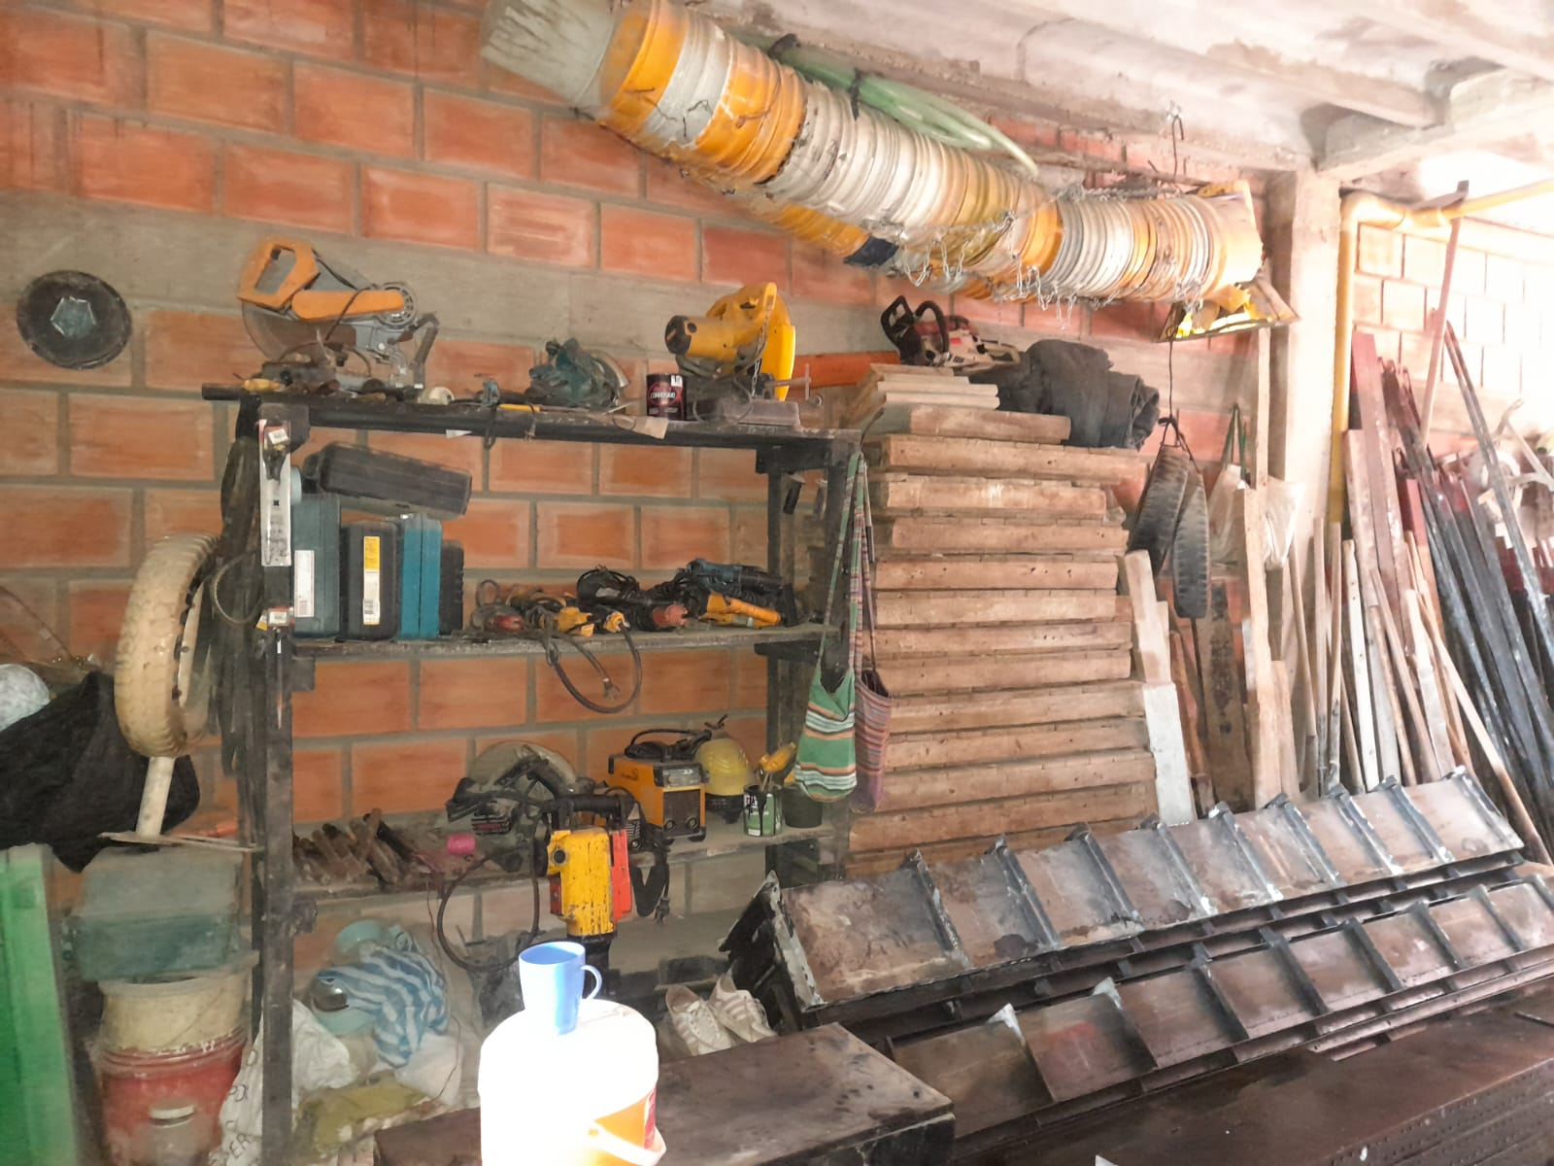
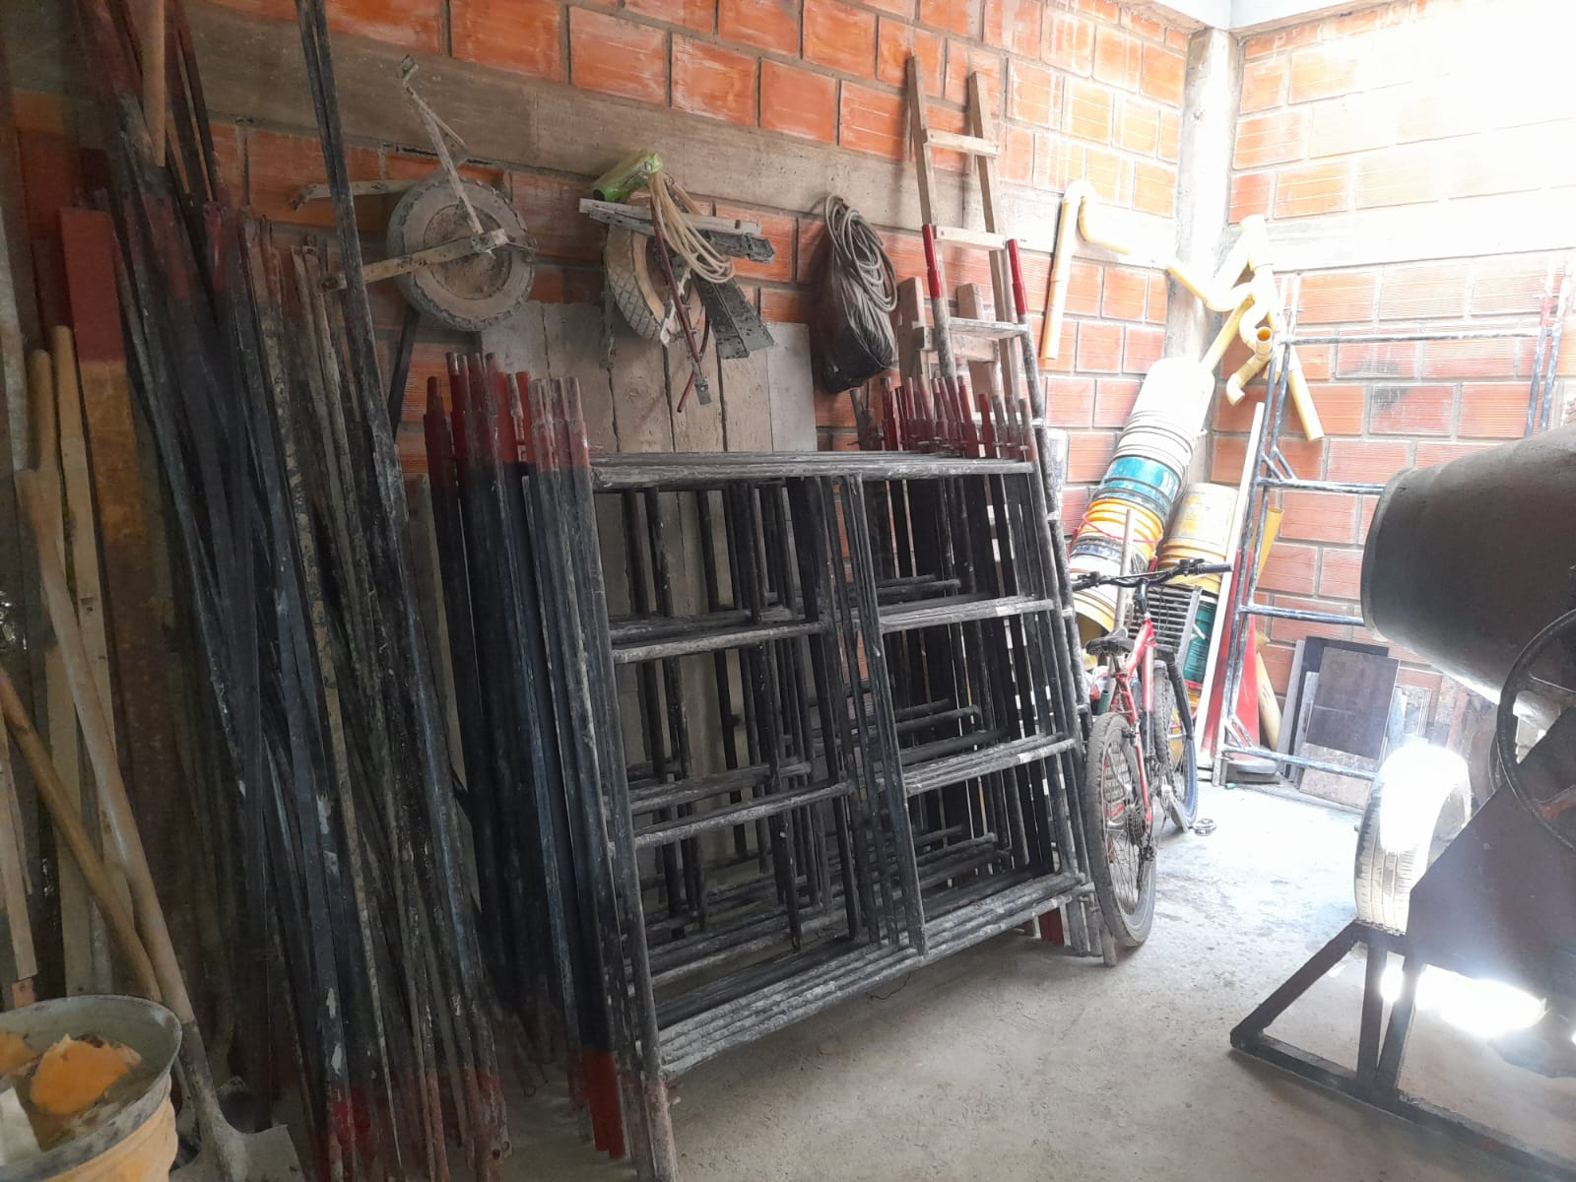

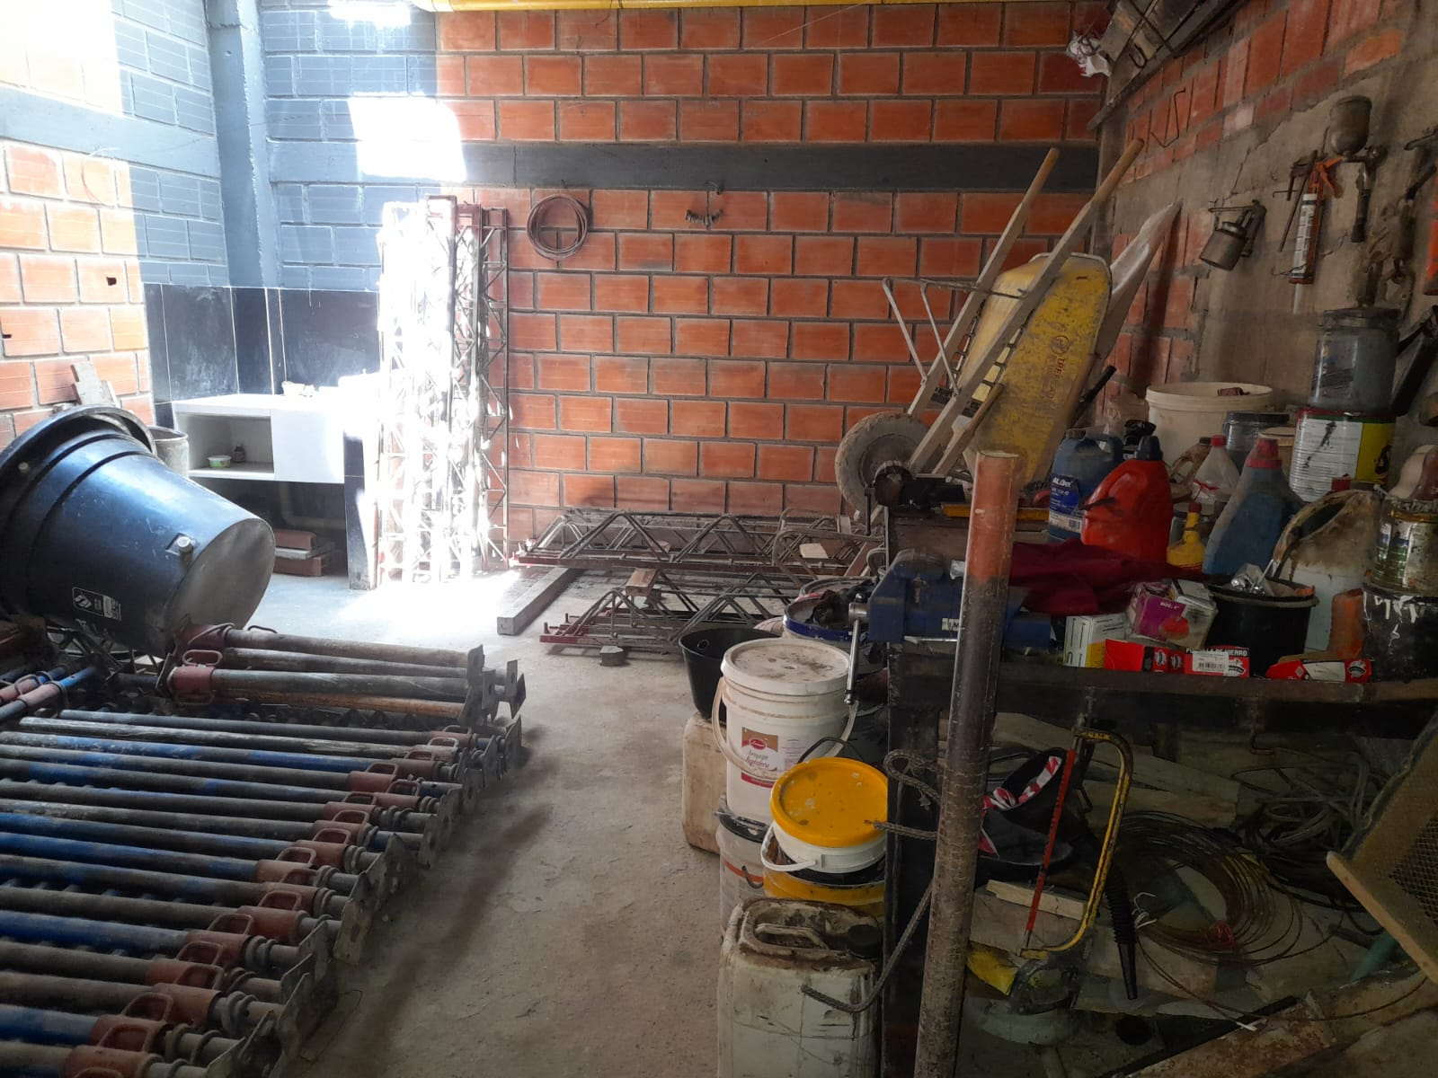
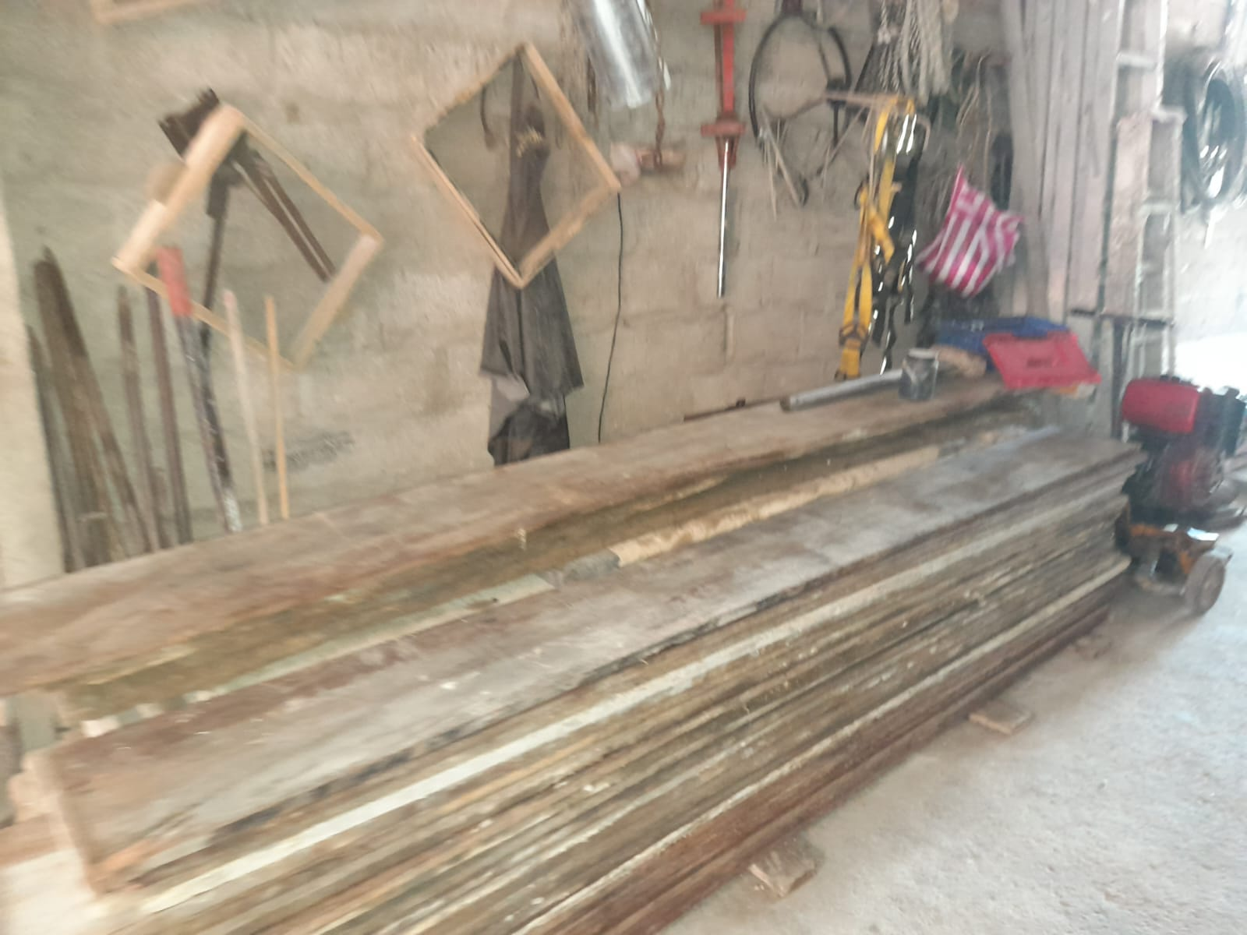

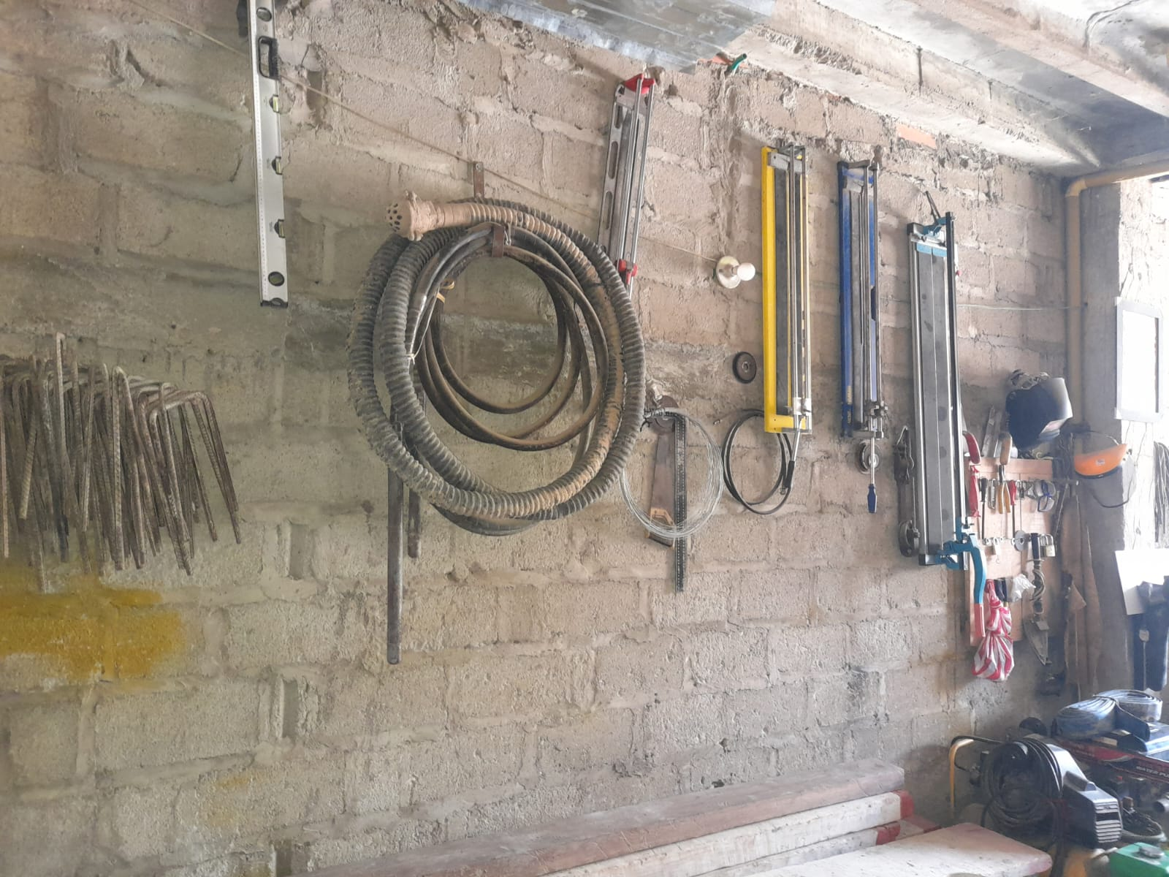
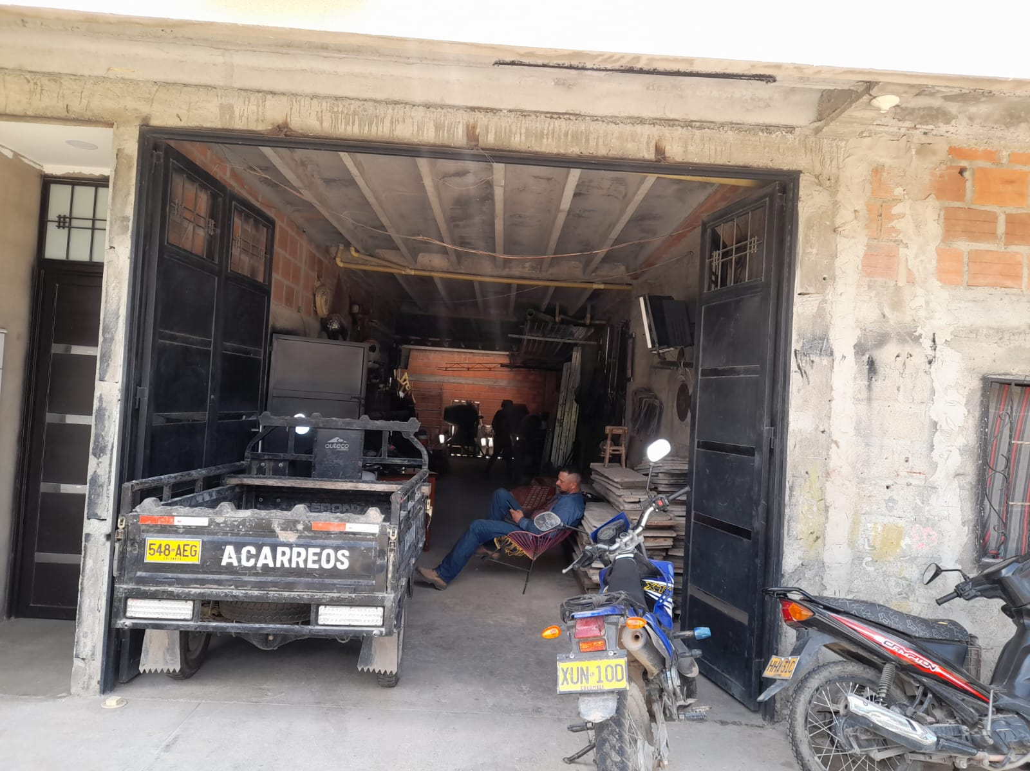

TABLA 5 MATRIZ DOFA
Logo del alquiler VARFRA  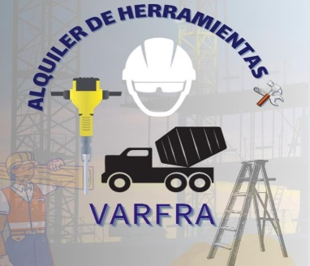 | Fortalezas  - Renovación de equipos.  - Buena administración y control financiero. ingresos.  - Clima laboral. | Debilidades  - no existe una auditoría sobre los materiales cargados en las órdenes de trabajo.  - Bajas condiciones de seguridad.  - Escasa publicidad  - Falta de personal capacitado
Oportunidades  - Poca competencia  - Renovación de maquinaria  - Servicio de calidad, con asesorías directas  - Facilidad de arrendamiento | Estrategia FA  - Realizar el mantenimiento oportuno de la maquinaria para mantener y mejorar la calidad de nuestros productos, sin gastar de más y así mantener y atraer nuevos clientes potenciales, que mejoren la rentabilidad organizacional. | Estrategia DO  - Utilizar el servicio de calidad y satisfacción de la clientela para promocionar y posicionar la empresa en el mercado laboral.  - Diseñar un formato que ayude a controlar el uso adecuado de los implementos de seguridad.
Amenazas  - Competencia desleal  - Aumento de la competencia  - Aumento del costo de materia prima para mantenimiento  - Altos costos de impuestos | Estrategia FO  - Elaborar un plan de maketing  - Brindar un servicio inolvidable  - Reinvertir en maquinaria escasa en el municipio | Estrategia DA  - Mantener un control directo sobre el tiempo y tipo de maquinaria más solicitada  - Capacitar el personal existente con el fin de mejorar la calidad del servicio

JUSTIFICACIÓN

Toda y cada una de las empresas deben estar en contante actualización, las cuales permiten competir en el mercado y estar atentos a los cambios constante y nuevas tendencias que día a día se presenta, por consiguiente, se realiza las siguientes justificaciones.

Justificación teórica

Peter Drucker: Este autor habla a cerca de procesos continuos que se deben aplicar de manera inmediata a las decisiones de la organización. Concentrar el mayor conocimiento posible y habilitar una visión hacia el futuro con fundamento. Los resultados obtenidos de las decisiones tomadas se deben analizar y medir, realizando un comparativo con las expectativas y los logros.
Según Peter Drucker la Planeación Estratégica es “el proceso continuo que consiste en adoptar ahora decisiones (asunción de riesgos) empresariales sistemáticamente y con el mayor conocimiento posible de su carácter futuro; en organizar sistemáticamente los esfuerzos necesarios para ejecutar estas decisiones, y en medir los resultados de estas decisiones comparándolos con las expectativas mediante la retroacción sistemática organizada”. Gómez Castañeda, Omar R. (enero 2005). “Planificación Estratégica” en Contribuciones a la Economía.

Michael E. Porter: Mediante su libro Competitive Strategy, Porter, define la estrategia competitiva como acciones ofensivas o defensivas de una empresa para posicionarse en una industria. Dentro de esta definición, el autor indica cinco fuerzas competitivas que determinan el éxito y desempeño sobres su inversión.
“Aunque cada empresa buscaba por distintos caminos llegar a ese resultado final, la cuestión residía en que para una empresa su mejor estrategia debería reflejar que tan bien había comprendido y actuado en el escenario de las circunstancias que le correspondieron. Porter identificó tres estrategias genéricas que podían usarse individualmente o en conjunto, para crear en el largo plazo esa posición defendible que sobrepasara el desempeño de los competidores en una industria. Esas tres estrategias genéricas fueron: el liderazgo en costos totales bajos, la diferenciación y el enfoque”. Arias Amaya, Ramiro. (Año no definido). “Las Estrategias Competitivas Genéricas de Porter”.3w3search.

Fred David: Este autor define la planeación estratégica como una herramienta para usar de manera adecuada y obtener resultados evaluables, con el fin de lograr objetivos claros.
“La planeación estratégica se define como el arte y la ciencia de formular, implementar y evaluar decisiones multifuncionales que le permitan a una organización lograr sus objetivos”. “La finalidad de la planeación estratégica es aprovechar las oportunidades existentes y crear otras nuevas y diferentes para el futuro; en contraste la planeación a largo plazo busca optimizar para el mañana las tendencias de hoy”. Fred R. David. (2003). Concepto de Administración Estratégica. Novena Edición. Carolina del Sur, Estados Unidos.

Justificación practica

Toda empresa o microempresa necesita generar su propia identidad si quiere general un impacto, reconocimiento y crecimiento en el mercado laboral con fines de maximizar sus ganancias y expandir sus instalaciones, por lo cual es de vital importancia que tenga muy claro cuáles son sus adjetivos, principio y/o valores bajo los cuales se regirá la organización generando así una identidad única entre sus trabajadores y clientes potenciales que la diferencie en el mercado competitivo.
Además, la implementación de un plan estratégico ayuda a mejoramiento del desempeño dentro de la organización ya que Orienta de manera efectiva el rumbo de la empresa facilitando la acción innovadora de dirección y liderazgo. Permite enfrentar los principales problemas de la organización: Enfrentar el cambio en el entorno y develar las oportunidades y las amenazas.
En conclusión, dicho sistema ayudaría maximizar la rentabilidad y eficiencia del negocio, evitando pérdidas financieras y desperdicios innecesarios, optimizando los niveles de inventario y mejorando la calidad del servicio ofrecido a los clientes. El desarrollo de una planificación estratégica llega a producir beneficios relacionados con la capacidad de realizar una gestión más eficiente, liberando recursos humanos y materiales, lo que redunda en la eficiencia productiva y en una mejor calidad de vida y trabajo para todos los miembros. Ayuda a mejorar los niveles de productividad, conducentes al logro de la rentabilidad.

Justificación social

Dicha investigación tiene un impacto social, ya que contribuye mejorar la calidad de vida de las personas de diferentes maneras.
Uno de esos factores importante es la creación de empleo, ya que el alquiler puede generar empleo para personas de diferentes niveles socioeconómicos y edades, y a su vez contribuye a reducir la tasa de desempleo y mejorar la calidad de vida de las personas al proporcionar una fuente de ingresos.
Por otro lado, mejora y reduce la calidad y tiempo en la elaboración de obras civiles y de campo, fomentando la eficacia y eficiencia de los trabajadores, reduciendo el nivel de dificultad, riesgo y tiempo para realizar cualquier tipo de actividad civil o agropecuaria; de tal manera que maximiza las ganancias de los clientes en cuestión.
Por último, el alquiler de herramientas puede apoyar a la economía local de la región ya que el crecimiento de la organización generaría un mayor número de ingresos monetarios por medio del impuesto que contribuirían al mejoramiento social del municipio de Aguachica Cesar.

Justificación metodológica

Este estudio se desarrollará por un tipo de investigación descriptiva ya es una herramienta útil para describir un fenómeno o situación de manera objetiva y detallada, y es utilizada en diversos campos de estudio para recopilar información y obtener una mejor comprensión de un tema en particular.
Por otro lado, contara con un enfoque mixto (cualitativo y cuantitativos), esto debido a que el investigador puede utilizar diversas técnicas de recolección de datos, tales como cuestionarios, entrevistas, observación, análisis de documentos y estadísticas. De esta manera, se puede obtener una comprensión más completa y profunda del fenómeno que se está estudiando.
Por ende, la combinación de una investigación descriptiva y un enfoque mixto puede ayudar a proporcionar una comprensión más completa y detallada del fenómeno que se está estudiando, permitiendo una mayor precisión y confiabilidad de los hallazgos.

Objetivos

Objetivo generar

Diseñar un plan estratégico de servicio al cliente para la empresa de alquiler de herramientas VARFRA del municipio de Aguachica Cesar.

Objetivos específicos

- Realizar un diagnóstico del estado actual de la empresa de alquiler de herramientas VARFRA

- Seleccionar las herramientas necesarias para la creación e implementación del plan estratégico de servicio al cliente para la empresa de alquiler de herramientas VARFRA.

- Familiarizar y capacitar al personal con relación a todos los componentes que fundamentan plan estratégico de atención y bajo los cuales se regirá la microempresa VARFRA.

PLAN DE ACTIVIDADES
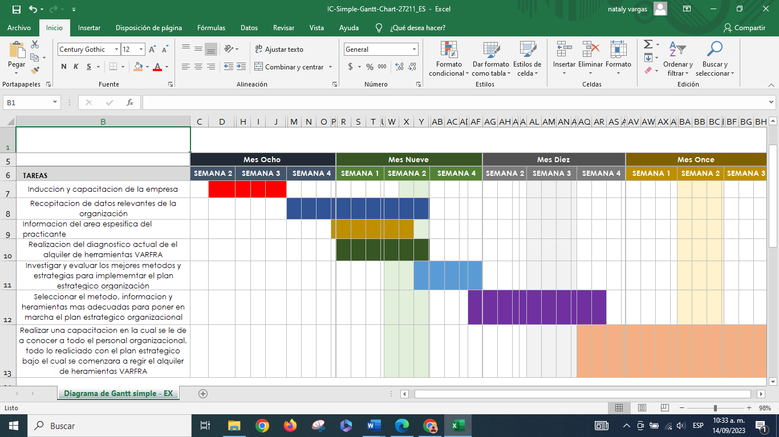

DESARROLLO DE LA PRÁCTICA

En el marco de este proyecto de practicas curriculares, y de acuerdo en lo expuesto en el segundo capítulo, esta investigación combina el métodos cuantitativos y cualitativos con el adjetivo de describir la situación actual de la microempresa Alquiler de herramientas VARFRA, esto nos permite diseñar un plan de mantenimiento y tiempo de descanso de la maquinaria; así como un plan estratégico de servicio al cliente dentro de los parámetros y maquinaria que maneja el alquiler de herramientas VARFRA de Aguachica-cesar, para beneficio de la organización. Para dicho logro, es crucial realizar un diagnostico del estado de la empresa, hacer una selección de las herramientas y tecnologías necesarias para implementar el sistema y capacitar al personal encargado del uso y manejo de la maquinaria; además del desarrollo de las estrategias establecidas en el plan.

Desarrollo del objetivo 1

Realizar un diagnostico del estado actual de la empresa de alquiler de herramientas VARFRA.
A continuación, se mencionarán aspectos importantes a la hora de realizar un diagnóstico general del estado actual de alquiler de herramientas VARFRA. La microempresa se encuentra ubicada en una zona estratégica de competencia en la calle 16#5B-22 barrio maría auxiliadora, zona actualmente habitada específicamente por establecimientos de comercio del sector de la construcción, donde divergen varios negocios de ventas como: ferreterías, alquileres de herramientas y compra y ventas de terrenos.
Actualmente cuenta con 4 empleados, los cuales están clasificados de la siguiente manera, secretaria, asesoró, manejo y mantenimiento de maquinaria y por último el administrador general.
Los cuales trabajan de forma organizada y encadena para el cumplimiento de los objetivos propuestos por la empresa, de igual forma cuenta con una pequeña dotación de implementos de seguridad como lo son: guantes, gafas y botas.
El alquiler está dividido en dos áreas, en la parte el fondo se encuentran toda la parte eléctrica; que cuenta con trompos, ranas, pulidoras, taladros, cierras, moto cierras, guadaña; bibros, motobomba y en la parte de adelante encontramos además de la parte de atención al usuario, también están las tablas, tablones, cortadoras de cerámica, ángulos, llanas, serruchos, picos, formaletas, tableros, cerchas, gatos, tanques.
En cuanto a infraestructura es una bodega implica en plan pro de mejora y expansión. El personal se complementa de tal forma que trabajan en equipo, manejan buena comunicación y buen trato, ya que han sido los valores incluidos en la organización.
Las practicas las encuentro realizando en el área de servicio al cliente ya que muestro gran capacidad para dialogar y entender a los clientes a la hora de brindar información, acerca de los precios, manejo y tiempo de descanso de la maquinaria que maneja la organización, también manejo los temas en cuanto a la creación de los principios, valores, políticas, misión y visión, entre otros con el fin de lograr un identidad organización; además me encargo de la realización de un cronograma de mantenimiento de la maquinaria; así como la de las estrategias a implementar para la atracción y retención de nuevos clientes, lo cual es la razón de ser de este proyecto.
Para el presente diagnostico se aplicó una técnica de observación y entrevistas a los clientes, acerca de manejo y atención que reciben en la organización al momento de adquirir el servicio y durante el servicio, a continuación, se presenta la información obtenida.
Actualmente la empresa no cuenta con ningún tipo de control frente a la fechas o tiempo establecido para el mantenimiento de la maquinaria, tampoco cuentan con políticas, misión, visión y/o objetivos claros, además presenta un déficit en cuanto a la atención a los clientes durante y antes de la adquisición de servicio. Por consiguiente, se a identificado una debilidad a la hora del mantenimiento de la maquinaria y en la atención antes, durante y después de la prestación del servicio, anterior mente mencionada, relacionada con la falta de conocimiento sobre del manejo adecuado de los inconvenientes presentados; además se observa la falta de personal capacitado para la realización de tareas específicas.

Desarrollo del objetivo 2

Seleccionar las herramientas necesarias para la creación e implementación del plan estratégico de servicio al cliente de alquiler de herramientas VARFRA.
Para el desarrollo de este objetivo fue necesario que se brindara una base de toda la maquinaria existente, así como su tiempo de descanso, uso máximo por horas y fecha exacta de mantenimiento, para mejorar el servicio a brindar, esto se realizo utilizando una plantilla de Excel fácil de manejar, para evitar posibles confusiones o inconvenientes, el cual se subirá al dive de la empresa para que el gerente tenga conocimiento, también se mantendrá en la línea de comunicación directa con los clientes, para que tengan en cuenta en uso correcto de la maquinaria y evitar posibles inconvenientes.
Por otro lado, se desarrolló un documento Word en donde encontramos todas las generalidades de la organización, así como cada una de las estrategias bases para la atracción y retención de nuevos clientes. En él se encontrará el tiempo de duración, encargado de la estrategia, el nombre, acciones a realizar y recursos a utilizar, con el fin de que puedan desarrollarse de manera armónica y con excelentes resultados. Para su correcto manejo se realizarán las capacitaciones pertinentes con cada uno de los trabajadores de la organización.
MAQUINARIA | TIEMPO MAXIMO DE USO DE USO DECORRIDO | TIEMPO DE DESCANSO | CAMBIO DE ACEITE POR DIA | MANTENIMEINTO GENERAL
Andamios | Indefinido | Indefinido | No requiere | 1 ves por mes
Caladora | Indefinido | Indefinido | No requiere | No requiere
Carretas | Indefinido | Indefinido | No requiere | No requiere
Cerchas | Indefinido | Indefinido | No requiere | No requiere
Cierras | 4 horas | 15 min | 1 ves por día | 1 ves al mes dependiendo del uso
Compresores | 6 horas | 15 min | No requiere | Cada tres meses
Cortadoras de cerámicas | Indefinido | Indefinido | No requiere | No requiere
Equipo de soldadura | Indefinido | Indefinido | No requiere | 1 ves al mes
Escalera | Indefinido | Indefinido | No requiere | No requiere
Formaletas | Indefinido | Indefinido | No requiere | Cada vez que las usen
Fumigadora | Indefinido | Indefinido | 2 veces al día | 1 ves al mes
Gatos | Indefinido | Indefinido | No requiere | No requiere
Guadaña | Indefinido | Indefinido | Por día de uso | 1 ves al mes
Moto bomba | Indefinido | Indefinido | No requiere | 1 ves al mes
Pulidoras | 4 horas | 15 min | No requiere | 1 ves al mes
Rana | Indefinido | Indefinido | Dos veces al día | cada tres meses
Tablas | Indefinido | Indefinido | No requiere | No requiere
Tableros metálicos | Indefinido | Indefinido | No requiere | Cada vez que las usen
Tablones | Indefinido | Indefinido | No requiere | No requiere
Taladros | 4 horas | 15 min | No requiere | 1 ves al mes
Taladros demoledores | 3 horas | 15 min | Dos veces al día | Cada dos meses
Taladros percutores | 5 horas | 10 min | No requiere | Cada dos meses
Trompo | Indefinido | Indefinido | Por día de uso | cada 5 meses
Tronzadora | Indefinido | Indefinido | No requiere | No requiere
Vibro | Indefinido | Indefinido | Dos veces al día | cada 4 meses

Ilustración 3. Uso y mantenimiento de maquinaria.

En las primeras páginas del documento Word se encontrarán las generalidades de la organización, seguido de los objetivos específicos de la creación del plan estratégico de atención caliente, para ellos nos encontraremos con la redacción del problema, identificación del problema, seguido de la planeación estratégica y por consiguientes el recuadro donde se plasman cada una de las estrategias.

Ilustración 4 estrategias a implementar

NOMBRE | Estrategia A:  “Seguimiento a posibles clientes”
OBJETIVO | Concretar el cliente y satisfacer sus  necesidades.
IMPORTANCIA | Adquisición de clientes  potenciales para el alquiler de herramientas
ACCIÓN | - Ofrecer una propuesta  - Mantener una comunicación directa con el cliente a los tres días para saber su opinión y ofrecerle algún tipo de mejora
Recursos | Humano: Gerente  Técnico: computador  Financiero: 1.000.000 millón
Responsable | Gerente
Duración | Permanente
Nombre | Estrategia B:  “Precios competitivos “
Objetivo | Mantener precios estándares en el mercado
Importancia | Competir de primera mano con las otras organizaciones de alquiler de herramientas
Acciones | - Realizar un análisis del desgaste de maquinaria  - Contabilizar el costo de mantenimiento de maquinaria  - Estudiar los precios estándares en el mercado
Recurso | Humano: asistente técnico  Técnico: computador  Financiero: 700.000 mensual
Responsable | Asistente técnico
Duración | Permanente
Nombre | Estrategia C:  “Información compartida “
Objetivo | Que todos los integrantes de la organización manejen el mismo lenguaje institucional, conozcan la información de primera mano de cada uno de los clientes y sea más fácil ofrecerles un mejor servicio a los clientes.
Importancia | Brindar información eficiente y verídica a los clientes según la soliciten.
Acciones | - Manejar una base de datos con la información primordial de los clientes; tales como: dirección, número de teléfono, nombre entre otros.  - Implementar una base de datos acerca de los precios, usos mantenimiento y tiempo de descanso por hora de la maquinaria.
Recurso | Humano: secretaria  Técnico: computador  Financiero: 300.000 mensual
Responsable | Secretaria
Duración | Permanente
Nombre | Estrategia D:  “Capacitación para fortalecer el poder de negociación”
Objetivo | Capacitar todo el personal que tenga  acceso a las negociaciones  para que de esta manera identifique  puntos claves y sean más eficientes a la hora de  negociar con un cliente.
Importancia | Mejorar la capacidad de negociación y retención de negocios.
Acciones | - Recopilar información entre  los empleados sobre cuáles son las falencias que  presentan o cuales son las dudas que quieren resolver.  - Contratar y programar a la persona seleccionada para que dicte la capacitación.  - Comunicar a los empleados la fecha, hora y duración de la capacitación para que de esta  manera se programen ellos igualmente sin quedar mal ante  ningún cliente.  - Solicitar un informe a los empleados sobre lo captado y lo que personalmente haría en  algún tipo de negociación específico con el fin de identificar que tan efectiva y provechosa fue la capacitación.  - Analizar el informe y concluir cuales fueron los resultados, tomando decisiones concretas.
Recursos | Humano: la persona escogida  Tecnológico: proyector, computador  Financiero: Costo por persona encargada.
Responsable | Gerencia
Duración | 5 horas
Nombre | Estrategia E:  “Durante el alquiler”
Objetivo | Brindar un servicio de calidad
Importancia | Mejorar la atención y reducir el número de inconvenientes con la maquinaria.
Acciones | - Mantener un contacto directo con el cliente  - Realizar una supervisión semi directa sobre el uso de la maquinaria
Recurso | Humano: asistente técnico  Tecnológico: ninguno  Financiero: salario mensual del asistente técnico
Responsable | Asistente tecnológico
Duración | Permanente
Nombre | Estrategia F:  “Post- alquiler”
Objetivo | Lograr la completa satisfacción del cliente
Importancia | Mejorar posibles inconvenientes que se hallan presentado
Acciones | Tener una charla directa con el cliente, acerca de que tal le pareció nuestros servicios y en que cree que debemos mejorar
Recurso | Humano: todo el personal  Tecnológico: computador  Financiero: salario mensual de los empleados
Responsable | Gerencia
Duración | Permanente
Nombre | Estrategia G:  “Comunicación inmediata”
Objetivo | Atender de manera oportuna las solicitudes de nuestros clientes
Importancia | Retener a nuestros clientes existentes y atraer a nuevos posibles clientes
Acciones | - Contestar las cotizaciones lo más pronto posible  - Realizar la atención al cliente de manera inmediata
Recurso | Humano: secretaria  Tecnológico: computador  Financiero: suelo mensual de la secretaria
Responsable | Secretaria
Duración | Permanente

Al final del documento se evidenciarán las recomendaciones y forma de socialización con la gerencia de la empresa de alquiler de herramientas VARFRA.

Desarrollo del objetivo específico 3

Familiarizar y capacitar al personal con relación a todos los componentes que fundamentan plan estratégico de atención y bajo los cuales se regirá la microempresa VARFRA.
Implementación y capacitación al personal del alquiler de herramientas VARFRA, acerca de las nuevas estrategias a implementar y quien se encargará del desarrollo de cada una de ellas, a demás de su tiempo de duración.
Por otra se realizarán capacitaciones de fortalecimiento en cada puesto de trabajo con el fin de mejorar la calidad del servicio a prestar, también se socializará la tabla con los parámetros a seguir sobre los tiempos y fechas de mantenimiento y cambio de aceite de las maquinarias.
Una vez finalizadas cada una de las capacitaciones y socializaciones pertinentes se les una mesa redonda, en donde entre ellos mismos retroalimenten sus conocimientos para obtener mejores resultados.
En conclusión, el desarrollo de la tesis implicara investigar, diseñar y llevar a cabo un programa para capacitar al personal del alquiler de herramientas VARFRA para llevar a cabo las estrategias de servicio al cliente y plan de manejo y mantenimiento de la maquinaria al servicio de los usuarios.

CONCLUSIÓN

En conclusión, la tesis logró alcanzar los objetivos establecidos. En primer lugar, se diseñó un plan estratégico para la atracción y retención de nuevos clientes del alquiler de herramientas VARFRA de Aguachica – Cesar.
En cuanto a los objetivos específicos, se realizó un diagnóstico exhaustivo del estado actual del alquiler VARFRA, lo que permitió identificar las áreas de mejora en el área de atención al cliente y la necesidad de implementar estrategias bases para mejorar los servicios y atraer nuevos usuarios.
Además, se seleccionaron las herramientas y tecnologías adecuadas para la implementación del plan estratégico de servicio al cliente y el control y manejo adecuado de la maquinaria, asegurando que se adaptaran a las necesidades y recursos del alquiler.
Finalmente, se llevó a cabo la implementación de las estrategias bases para la atracción y retención de servicio al cliente y se capacitó al personal del alquiler en su correcta implementación. Mediante sesiones interactivas y prácticas, los empleados adquirieron las habilidades necesarias para utilizar la herramienta de manera efectiva y optimizar para la implementación de las estrategias y mantenimiento puntual de las maquinarias.
En conclusión, este proyecto de prácticas curriculares logró cumplir con éxito los objetivos planteados, al diseñar un plan estratégico de servicio al cliente, realizar un diagnóstico, seleccionar herramientas y tecnologías adecuadas, e implementar y capacitar al personal en el uso y manejo adecuado de las maquinas. Como resultado, se espera mejorar la atención al cliente del alquiler de herramientas VARFRA de Aguachica – Cesar.

RECOMENDACIONES

Como estudiante - practicante, las recomendaciones y sugerencias que aporto al alquiler de herramientas VARFRA, en primera instancia es poner a su disposición el presente proyecto con base al diseño plan estratégico de servicio al cliente, el cual ayudara al alquiler a atraer y retener nuevos clientes, minimizando posibles errores o pérdidas.
También se recomienda.

- Mantener un control en el uso de la maquinaria
- Fomentar estrategias de marketing
- Incluir mas personal
- Generar más visualización a la empresa

Teniendo en cuento lo anterior el alquiler de herramientas VARFRA, podrá contar con un aumento progresivo en sus clientes y ganancias, con lo cual puede llegar a adquirir una excelente posición en el mercado laboral.

Bibliografía

file:///C:/Users/Asus/Downloads/TG02056.pdf
Dialnet-MecanismosArticulados-6027714.pdf
159-Texto del artículo-622-2-10-20191118.pdf
http://repositorio.upagu.edu.pe/bitstream/handle/UPAGU/886/TRABAJO%20DE%20INVESTIGACI%C3%93N%20-%20Valdivia.pdf?sequence=3&isAllowed=y
Redalyc.Elementos de la gestión de mantenimiento en las instituciones públicas de educación superior del municipio Cabimas
https://www.monografias.com/trabajos93/plan-estrategico-servicio-al-cliente/plan-estrategico-servicio-al-cliente

ANEXOS

Preguntas de la entrevista

- ¿cuánto tiempo lleva trabajando en la organización?
- ¿cuáles son las principales falencias que encuentra dentro de la organización?
- ¿cómo le parece el servicio al cliente que brinda la empresa?
- ¿Cómo podrías mejorar el servicio al cliente de la organización?
- ¿qué le cambiarias a la empresa?
- ¿cómo atraerías nuevos clientes?
- ¿cómo retendrías a los clientes ya existentes?
- ¿qué método utilizarías para mejorar la relación con los clientes?
- ¿Qué busca usted a la hora de adquirir un servicio de alquiler de herramientas?
- ¿Qué nuevos procesos de atención al cliente le gustaría implementar en la empresa?

Elaboración propia

Fotografías

Ilustración 5 Socialización con la gerente y equipo de trabajo el plan estratégico y cronograma de mantenimiento
